2018國立雲林科技大學視覺傳達設計系暑期體驗營

**海克力視**

活動簡章

國立雲林科技大學第27屆系學會

**2018國立雲林科技大學視覺傳達設計系暑期體驗營活動簡章**

1. 活動目的：

透過課程與活動使學子體驗設計團隊之間的互動與過程，並以最明瞭與精要的方式將本系最趣味的課程介紹給高中職學子，讓大家搶先體驗雲科視傳的生活。期盼營隊學員能在活動期間，更深入了解視傳相關領域。

1. 活動主軸：

營隊活動除了將本系精華課程分享給高中職學員之外，另一重點為本系最大活動化妝晚會。整合各種設計，包含舞台效果、燈光、整體造型等等，以戲劇的方式呈現，營隊將以小型規模方式呈現，使學員能夠體驗化妝晚會此項活動外，也能在其中體驗設計團隊間的合作方式以及溝通，進而達到合作成果的展現。

1. 活動時間：

第一梯次：2018年07月10日(二)起至07月13日(五)止，共四天三夜。

第二梯次：2018年07月16日(一)起至07月19日(四)止，共四天三夜。

1. 活動地點：

國立雲林科技大學設計二館。

1. 招募對象：

對視覺傳達設計領域有熱忱之全國高中職在學學生(含應屆畢業生，每梯次限80人)。

1. 報名相關資訊：
2. 報名方式：

此次報名採電子信箱寄信報名，報名參加的同學們請務必下載附件填寫，確認收到會以電子信箱、簡訊通知，否則視為報名失敗。

1. 報名日期：

即日起至05月31日(四)晚上12:00截止，錄取順序以電子郵件寄件順序為主要排序依據。

1. 活動費用：
2. 活動費用：一梯四天三夜，每人新台幣4,200元整(不含匯款手續費)。
3. 若同校報名人數達四人(含)以上，優惠價4,000元整。

※若使用此優惠，團體報名之全員資料需放於同一封電子信件內，分開寄件則未達優惠標準，視同單一報名。

1. 費用包含營隊期間所有保險、住宿、伙食費、講師費、教材費、活動、睡袋、場地設備維護費、紀念品、T-shirt等等。
2. 如遇天災或人為不可抗力等因素，主辦單位將保留此活動是否舉辦亦或延期之決定權，詳細辦法將於Facebook粉絲專頁上公告為主。
3. 報名流程：
4. 本簡章及報名表等相關文件，請至本活動網站 「 https://www.facebook.com/VCDheracles2018 」，可自行下載使用。
5. 請於報名期間內用電子信箱寄至「vcd2018heracles@gmail.com」，請務必在信件主旨上註明學員的姓名以及報名梯次，若為團體報名者請輸入一位負責同學姓名即可。

主旨範例：海克力斯_第一梯次。

團體報名主旨範例：海克力斯_第一梯次_團體報名。

1. 信件中需包含以下附件，請填寫完整、可識別，資料缺漏視同報名失敗。

A.海克力視暑期體驗營報名表電子檔。

B.家長同意書 (家長簽名欄請務必簽名以表示同意貴子弟參與本次營隊)。

※僅家長同意書使用掃描檔或翻拍照片上傳，報名表請用電腦打字輸入。

1. 錄取順序以電子郵件送達順序為主要排序依據。
2. 錄取者將於06月01日(五)公佈於「海克力視」活動粉絲專頁，並以E-mail通知已錄取，請注意個人信箱及活動網站之最新訊息。
3. 匯款方式：
4. 費用繳交於06月01日(五)公佈錄取名單後開始，正取者請於06月08日(五)前完成匯款。未於期限內匯款完成，視為放棄資格。
5. 繳費方式：
6. ATM轉帳，匯票受款人填寫「國立雲林科技大學視傳系學會呂佩雯」

郵局代號「700」存簿帳號「0301008-0912662」

1. 繳費完畢後請於06月08日(五)前將匯款收據掃描檔或翻拍照片上傳，用電子信箱寄至：「vcd2018heracles@gmail.com」，請務必在信件主旨上註明學員姓名及報名梯次。 主旨範例：海克力斯_第一梯次_繳費完成。
2. 繳費完成總名單將於06月12日(二)公佈於「海克力視」活動粉絲專頁，並以E-mail通知，請注意個人信箱及活動網站之最新訊息。
3. 如有匯款上的任何問題，請用電子信箱寄至：「vcd2018heracles@gmail.com」，請務必在信件主旨上註明學員姓名以及報名梯次**，**將有專人為您服務。

主旨範例：海克力斯_第一梯次_匯款問題。

1. 聯絡方式：
2. 電話聯絡方式：

總　召：許中瀚同學 0919-880-566。

副總召：呂佩雯同學 0903-106-074。

(聯絡時間：中午12:00~13:00、晚上7:00之後，因其身份為學生，所以避開上課時間，造成不便請見諒)。

1. 電子信箱：vcd2018heracles@gmail.com。
2. Facebook粉絲專頁：<https://www.facebook.com/VCDheracles2018>。
3. 主辦單位：

國立雲林科技大學視覺傳達設計系學會。

1. 備註：
2. 若報名後不克參加者，請於06月28日(四)晚上12:00前通知可酌退回報名費用之七成(其餘不退還之三成費用為營服、保險及活動所需之成本)，06月28日(四)晚上12:00後通知者恕不退費。
3. 若因遇天災或人為不可抗力因素，而提出退費申請將退還當期活動報名費之七成(其餘不退還之三成費用為營服、保險及活動所需之成本)。
4. 第一、二梯次報名人數為80人，錄取順序以電子信件送達順序為主要排序依據，如其一梯次人數過多，主辦有調整學員梯次之權利，並以電話聯絡達成協議。
5. 如遇颱風等天災因素，本單位將保留此活動是否舉辦亦或延期之決定權，詳細情況將在粉絲專頁公告與回應。
6. 營隊結束後，每位學員均可獲得視覺傳達設計暑期體驗營結業證書乙張。
7. 其餘詳細資訊(如攜帶物品)，均載於行前通知。
8. 如需查詢相關事項，可至粉絲專頁：

【2018雲科大視傳系暑期體驗營 – 海克力視 VCD Heracles】。

**課 程 表**

|  |  |  |  |  |  |
| --- | --- | --- | --- | --- | --- |
| 時間/日期 | 第一天 | | 第二天 | 第三天 | 第四天 |
| 07:00-07:30 |  | | 【號角響起】  7：00起床 | | |
| 07:30-08:00 | 【戰術指導】  早操練習 | 【戰術試煉】  早操比賽 | 【戰士早點】 |
| 08:00-09:00 | 【戰士早點】 | | 【戰士交流會】 |
| 09:00-10:00 | 【歡迎來到奧林帕斯】  報到 | | 【奧林匹克】  大地遊戲 | 【英雄留影】  攝影棚棚拍 | 【戰士慰勞】  遊戲時間 |
| 10:00-10:30 | 【命運女神之眼】  豬眼睛 |
| 10:30-11:00 | 【與菲洛斯的契約】  始業式 | |
| 11:00-12:00 | 【提升戰鬥值】 |
| 12:00-13:15 | 【提升戰鬥值】 | | | | 【眾神加勉】  恭喜完成  戰士試煉 |
| 13:15-14:00 | 【戰士試煉說明】 | | 【戰士暖身】  劇情討論及製作 | 【古老傳說】  植物化石 |
| 14:00-15:00 | 【風格轉印】  轉印圖案 | 【神殿柱式】  水泥灌模 |
| 15:00-15:30 |  |
| 15:30-16:00 |
| 【神殿柱式】  水泥灌模 | 【風格轉印】  轉印圖案 |
| 16:00-17:00 |
| 17:00-18:00 |
| 18:00-19:00 | 【提升戰鬥值】 | | | |
| 19:00-20:00 | 【諸神宴會邀請】  化妝晚會介紹 | | 【尼米安競技會】  晚會活動 | 【戰士暖身】  場地預演 |
| 20:00-21:00 | 【諸神宴會】  小化晚 |
| 21:00-22:00 | 【戰術研討】 | |
| 22:00-23:00 | 【提升戰鬥值】 | | | |
| 【訓練結束】 | | | |

**2018 國立雲林科技大學視覺傳達設計系**

**暑期體驗營報名表**

填表日期：2018/ /

|  |  |  |
| --- | --- | --- |
| 姓名： | 性別： | 請張貼 證件照 |
| 身分證字號： | 手機： |
| 出生日期： 年 月 日 | 學校： |
| E-mail： | |
| 通訊地址： | |

(E-mail及通訊地址為通知相關訊息使用，請務必填寫正確，並留意相關信件)

※此表格皆由電腦輸入，請複製右方打勾符號☑，將其複製，貼至你的選項。

|  |  |  |
| --- | --- | --- |
| 參加梯次： □ 第一梯：07/10~07/13 □ 第二梯：07/16~07/19 | | |
| 特別飲食習慣： □ 無 □ 吃素 □ 不吃牛肉 □ 其他(請註明)： | | |
| 特殊疾病： □ 無 □ 有(請註明疾病及特殊需求)： | | |
| 宗教信仰： □ 無 □ 有(請註明宗教)： | | |
| 當天可自行到達的地點： □ 設計學院二館門口 □ 斗六火車站大廳 | | |
| 報到當天是否需營隊人員接送：□ 是 □ 否 | | |
| 報到接駁車車次：□ 9：30　□ 10：00 | | |
| 回程：□ 以遊覽車接送至火車站 □ 其他(請註明，如家長接送)： | | |
| 緊急聯絡人： | | 關係： |
| 緊急連絡電話：(日) (夜) 手機： | | |
| 衣服尺寸：□ XS □ S □ M □ L □ XL □ 2L □ 3L (尺寸規格詳見附錄一) | | |
| 自述：(個性、興趣……) |  | |
| 對營隊的期許： |  | |

報名表範例詳見附錄二

家 長 同 意 書

貴子女 ______________________

參加 107年07月10日至107年07月13日由國立雲林科技大學視覺傳達系舉辦之海克力視營隊活動。此次活動是為全國高職、高中生為對象所舉辦的，已特別注意安全與相關事項，並經學校核准通過，請貴家長惠予同意。

此致

貴家長

國立雲林科技大學視覺傳達設計系

家長簽名：

家長聯絡電話：

中 華 民 國 107 年 月 日

家 長 同 意 書

貴子女 ______________________

參加 107年07月16日至107年07月19日由國立雲林科技大學視覺傳達系舉辦之海克力視營隊活動。此次活動是為全國高職、高中生為對象所舉辦的，已特別注意安全與相關事項，並經學校核准通過，請貴家長惠予同意。

此致

貴家長

國立雲林科技大學視覺傳達設計系

家長簽名：

家長聯絡電話：

中 華 民 國 107 年 月 日

**附錄一  
營服尺寸表：**

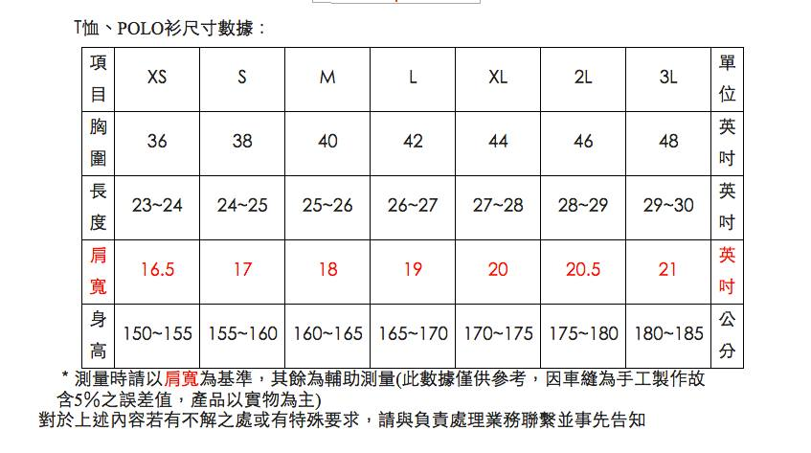

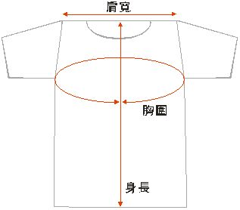

**附錄二**

**2018 國立雲林科技大學視覺傳達設計系**

**暑期體驗營報名表(範例)**

填表日期：2018　/ 05 / 10

|  |  |  |
| --- | --- | --- |
| 姓名：海克力斯 | 性別：男 | C:\Users\黃麗華\Desktop\684c7b5b00422e6cbd7e7ef351fa6889dd9a217e.jpg |
| 身分證字號： AXXXXXXXXX | 手機：0939-XXX-XXX |
| 出生日期： 87 年 6 月 7 日 | 學校：雲林/視傳高商 |
| E-mail：XXXXXXXXX@gmail.com | |
| 通訊地址：O O 市O O 區O O O O街 O O之 O O號 | |

(E-mail及通訊地址為通知相關訊息使用，請務必填寫正確，並留意相關信件)

※此表格皆由電腦輸入，請複製右方打勾符號☑，將其複製，貼至你的選項。

|  |  |  |
| --- | --- | --- |
| 參加梯次： **☑** 第一梯：07/03~07/06 □ 第二梯：07/09~07/12 | | |
| 特別飲食習慣：□ 無 □ 吃素 **☑** 不吃牛肉 **☑** 其他(請註明)：不吃乳製品 | | |
| 特殊疾病： □ 無 **☑** 有(請註明疾病及特殊需求)：乳製品過敏 | | |
| 宗教信仰： □ 無 **☑** 有(請註明宗教)：基督教 | | |
| 當天可自行到達的地點： □ 設計學院二館門口 **☑** 斗六火車站大廳 | | |
| 報到當天是否需營隊人員接送：**☑** 是 □ 否 | | |
| 報到接駁車車次：**☑** 9：30　□ 10：00 | | |
| 回程：**☑** 以遊覽車接送至火車站 □ 其他(請註明，如家長接送)： | | |
| 緊急聯絡人：宙斯 | | 關係：父子 |
| 緊急連絡電話：(日) 04-XXXXXXXX (夜) 04-XXXXXXXX 手機：0939-XXX-XXX | | |
| 衣服尺寸：□ XS □ S □ M □ L □ XL **☑** 2L □ 3L | | |
| 自述：(個性、興趣……) | 正義、活潑、愛健身，喜歡與人交談。 | |
| 對營隊的期許： | 我希望在營隊裡學習鍛造技術，磨練成一個全能的英雄。 | |